三年 班 座號： 姓名：
高雄市立陽明國中99學年度第2學期第2次段考三年級地球科學科試題
※背面有試題※
三地球科學1
選擇題：每題2分
1.聖嬰現象發生時，哪一個區域的降雨量會顯著增加？ (A)北太平洋 (B)南太平洋 (C)東太平洋 (D)西太平洋。
2.臺灣海峽的海流方向主要受到下列哪一個因素的影響？ (A)地球自轉 (B)行星風系 (C)海陸分布 (D)季風。
3.下列哪一種人造物質是破壞臭氧的主因？ (A)氟氯碳化物 (B)氫氧碳化物 (C)氫氯碳化物 (D)氫氟碳化物。
4.隨著工業文明的發展，地表的溫室效應正逐漸的加強，也因此帶給地球環境很大的衝擊。下列哪一項全球環境的變遷與「溫室效應」的關聯性較不明顯？ (A)海平面上升 (B)沙漠化加劇 (C)聖嬰現象
(D)平均溫度上升。
5.「PSI」是哪一項環境指標？ (A)紫外線指數 (B)酸雨濃度 (C)海水含氧量 (D)空氣污染指標。
6.根據科學家推測，大屯火山群的最後一次噴發時間大約發生在一萬八千年前。試推測當時的噴發狀況最接近下列何者？ (A)釋放出大量的火山氣體 (B)玄武岩漿向四處流動 (C)形成熔岩台地 (D)屬於寧靜式噴發。
7.地震通常是岩層發生何種地殼變動而引發的？ (A)侵蝕作用 (B)斷層活動 (C)變質作用 (D)褶皺變形。
8.臺灣地區的雨量主要是來自下列哪二個天氣系統？ (A)冷鋒、滯留鋒 (B)季風、寒潮 (C)梅雨、颱風
(D)溫帶高壓、副熱帶高壓。
9.當滯溜鋒面移到臺灣附近時，我們可以在天氣圖上看到哪一種鋒面符號？
(A) (B) (C) (D)

10.下列何者不是冷鋒過境時臺灣地區會發生的天氣變化？ (A)出現陣雨或雷雨的天氣 (B)氣溫降低 (C)風向改變 (D)紫外線指數增加。
11.一般而言，從滿潮到下一次滿潮約需要多久時間？ (A)半天 (B)一天 (C)半個月 (D)一個月。
12.西元2012年，我們將有機會在臺灣北部看到「日環食」的奇觀。下列何者不是日環食當日必定會發生的事件？ (A)月球位於太陽和地球之間 (B)月球位在遠地點附近 (C)當天的月相為朔 (D)月球的視直徑大於太陽的視直徑。
13.地球的自轉軸相對於公轉軸傾斜了幾度？ (A) 23.5° (B) 66.5° (C) 45° (D) 90°。
14.地球的自轉軸幾乎指向x星，而在夜晚的地球上能看到最亮的恆星是y星。其中x、y分別指的是哪二顆星？
(A)北極星、北極星 (B)天狼星、天狼星 (C)北極星、天狼星 (D)天狼星、北極星。
15.下列哪一顆星球的溫室效應最為強烈？ (A)地球 (B)金星 (C)火星 (D)木星。
16.臺灣地區位在歐亞板塊和菲律賓海板塊的交界帶，此交界帶位於下列何處？ (A)中央山脈 (B)花東縱谷
(C)觸口斷層 (D)濁水溪。
17.下列何者不屬於聚合性板塊交界帶的特殊地形？ (A)中洋脊 (B)海溝 (C)褶皺山脈 (D)火山島弧。
18.「軟流圈」的發現促使了下列哪一個學說形成？ (A)海底擴張學說 (B)板塊構造運動學說 (C)大陸漂移學說。
19.變質岩的形成與受到下列何種作用有密切的關聯？ (A)高溫熔融 (B)風化侵蝕 (C)膠結固化 (D)板塊擠壓。
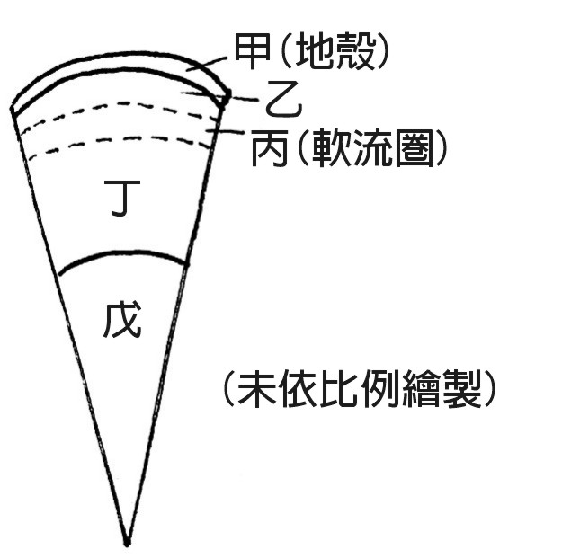
20.目前臺灣地區的地層下陷問題，以下哪一個地區最為嚴重，需要加以重視並採取有效的補救措施？ (A)花東沿海 (B)中部山區 (C)北部都會區 (D)西南沿海。
◎右圖為地球內部結構示意圖，其中甲為地殼，丙為軟流圖，試回答21～22題：
21.板塊的範圍包括哪些部分？ (A)甲 (B)甲＋乙 (C)甲＋乙＋丙 (D)甲＋乙＋丙＋丁。
22.甲～戊五部分中，何者的平均密度最小？ (A)甲 (B)乙 (C)丙 (D)戊。
◎右圖為海溝附近的地質構造示意圖，試回答23～24題：
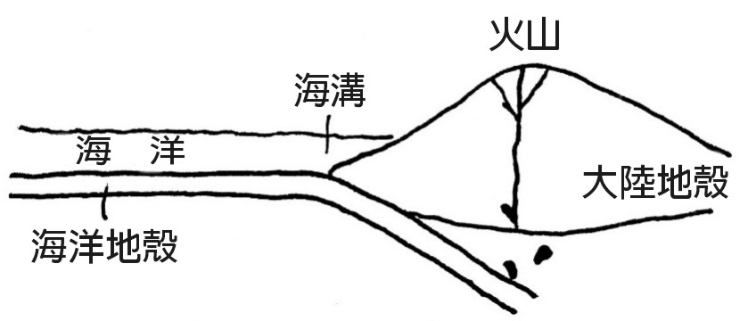
23.此處的熱對流情況較接近下列哪一張圖？
(A) (B) (C) (D)
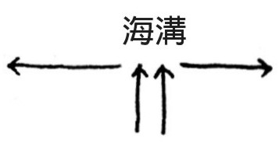
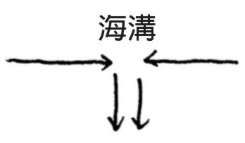
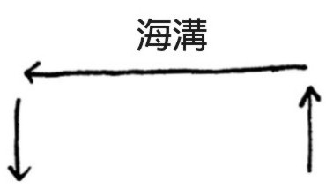
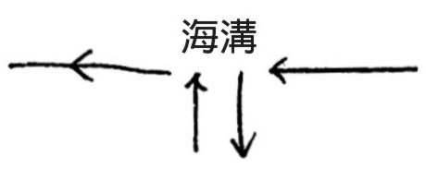

24.圖中火山可能由哪一種岩石構成？ (A)玄武岩 (B)花岡岩 (C)大理岩 (D)安山岩。
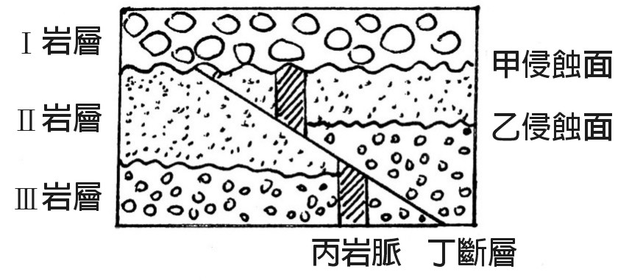
◎右圖為某地部分出露的地質剖面圖，試回答25～27題：
25.丁斷層是在哪一種情況下形成的？ (A)可塑性大的岩層受到張力作用 (B)可塑性小的岩層受到張力作用 (C)可塑性大的岩層受到壓力作用 (D)可塑性小的岩層受到壓力作用。
26.Ⅰ、Ⅱ、Ⅲ岩層的組成顆粒大小如圖所示，可以得知哪一個岩層在沈積過程的水流速度最小？ (A)Ⅰ岩層 (B)Ⅱ岩層 (C)Ⅲ岩層。
27.該地各種地質事件發生的前後關係，下列何者是正確的？ (A)甲比乙早 (B)丙比丁早 (C)Ⅱ比乙早 (D)甲比丁早。
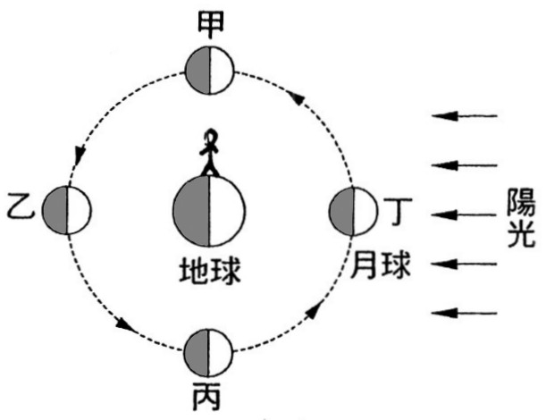
◎右圖為地球、月球和太陽的相對位置變化示意圖，試回答28～30題：
28.當月球運行到哪一個位置時，地球上的觀察者有機會看到滿月？ (A)甲 (B)乙
(C)丙 (D)丁。
29.圖中的觀察者目前可以看見太陽的方位為何？ (A)頭頂正上方 (B)頭頂偏南
(C)東方地平線 (D)西方地平線。
30.當月球運行到甲位置時，圖中的觀察者再經過多久可以看見月球落下？
(A) 6小時之後 (B) 12小時之後 (C) 7天之後 (D) 15天之後。
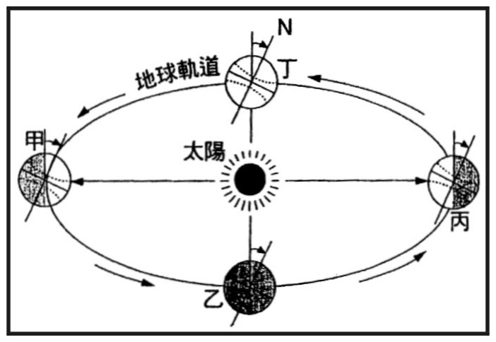
◎右圖為地球繞太陽公轉的示意圖，試回答31～33題：
31.當地球運行到丁位置時，地球上哪一個地點每單位面積所接受的太陽能最多？
(A)赤道 (B) 23.5°N (C) 90°S (D) 23.5°S。
32.地球從乙位置運行到丙位置的過程中，北半球的晝夜長短的變化情形為何？
(A)晝漸長、夜漸短 (B)晝漸短、夜漸長 (C)晝夜長短不變。
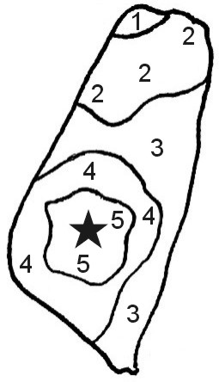
33.在第一次基測時，地球大約運行到哪二個位置之間？ (A)甲～乙 (B)乙～丙
(C)丙～丁 (D)丁～甲。
◎某次臺灣地區發生地震的等震度分佈圖如右圖所示，試回答34～36題：
34.圖上「★」的位置代表本次地震的哪一種資料？ (A)震央 (B)震源。
35.圖上「1、2、3、4、5」等阿拉伯數字代表下列哪一項資料？ (A)地震釋放的能量
(B)地震波到達的時間 (C)地面的搖晃程度 (D)地震測站的數目。
36.此次地震的地震規模約為多少？ (A) 5.0 (B) 5.5 (C) 6.0 (D)資料不足，無法判斷。
◎右圖為臺灣附近某日天氣系統分布示意圖，試回答37～40題：
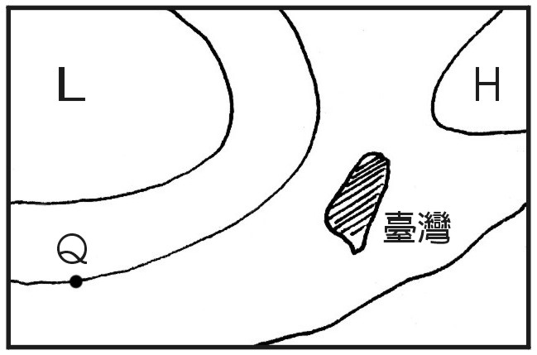
37.下列哪一項敘述最接近當日臺灣的天氣型態？ (A)全臺氣溫偏高 (B)盛行東北風 (C)南北溫差大 (D)狂風暴雨。
38.數日之後，有一個天氣系統移近臺灣附近，造成了臺灣的天氣發生改變。此天氣系統最有可能為下列何者？ (A)冷鋒 (B)滯留鋒 (C)暖鋒 (D)颱風。
39.「L」附近空氣的水平流動方向為何？
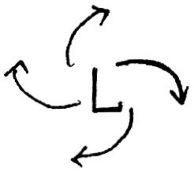
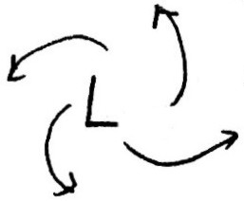
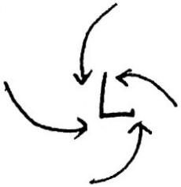
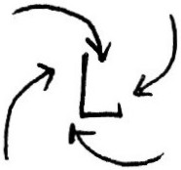
(A) (B) (C) (D)

40.位在圖中Q點的風向計箭頭會指向哪一個方向？ (A)東北方 (B)東南方 (C)西南方 (D)西北方。
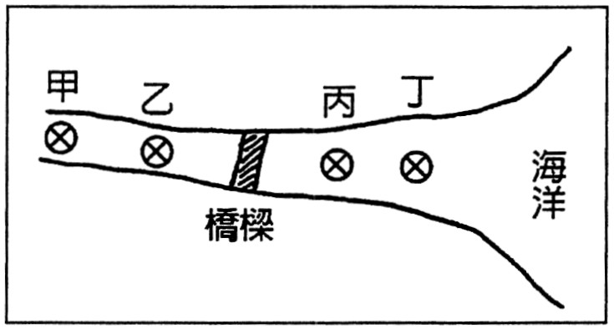
41.如右圖所示，某砂石業者擬在甲～丁四處挖取砂石，試判斷何處的砂石被開採後對橋樑的安全危害較大？ (A)甲處 (B)乙處 (C)丙處 (D)丁處。
42.海平面被稱為「最終侵蝕基準面」的含義為何？ (A)海洋是最主要的侵蝕力量
(B)所有的岩石最終都會被海水侵蝕 (C)侵蝕作用多在海平面以下進行 (D)侵蝕作用多在海平面以上進行。
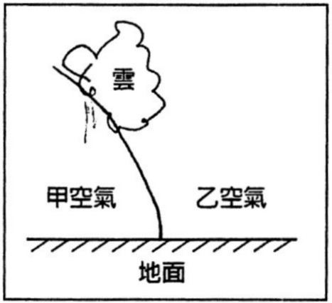
43.臺灣夏季常有午後雷陣雨，其主要原因為 (A)盛行東北風 (B)對流旺盛 (C)常有滯留鋒徘徊 (D)常有暖鋒通過。
44.右圖為暖鋒面的垂直結構示意圖，圖中甲空氣和乙空氣的性質為何？ (A)甲空氣是冷空氣，乙空氣是暖空氣，乙推動甲 (B)甲空氣是冷空氣，乙空氣是暖空氣，甲推動乙 (C)甲空氣是暖空氣，乙空氣是冷空氣，乙推動甲 (D)甲空氣是暖空氣，乙空氣是冷空氣，甲推動乙。
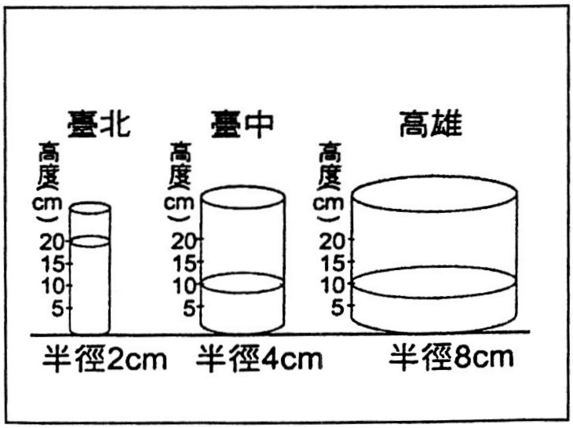
45.右圖為某日臺北、臺中、高雄三處所測得之降雨量，下列敘述何者正確？ (A)臺北的雨量最大 (B)高雄的雨量最大 (C)臺中的雨量是臺北的兩倍 (D)高雄的雨量是臺中的兩倍。
46.關於類地行星與類木行星的比較，下列哪一個選項正確？
選 項 | 類地行星 | 類木行星
(A)組成 | 固體 | 氣體
(B)體積 | 大 | 小
(C)質量 | 大 | 小
(D)平均密度 | 小 | 大
47.板塊構造學說的提出，無法完全解釋下列哪一種現象？ (A)火山分布 (B)山脈分布 (C)海陸分布 (D)地震帶分布。
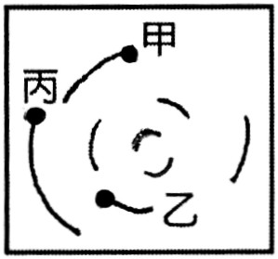
48.韋格納以下列何者作為支持大陸漂移的證據？ (A)地球內部有軟流圈存在 (B)南美洲和非洲的地層有相同的陸生生物化石 (C)太魯閣峽谷有強烈的褶皺和變質的岩層 (D)聖母峰岩層中含有生物化石。
49.木星、北極星、彗星等天體中，具有右圖運行軌跡的有幾個？ (A) 0個 (B) 1個
(C) 2個 (D) 3個。
50.甲、乙、丙三顆恆星，何者距離地球較遠？ (A)甲 (B)乙 (C)丙 (D)無法判斷。
三地球科學2
※第二張※
三地球科學3

